ПРОВОДИТСЯ МЕСЯЧНИК БЕЗОПАСНОГО ТРУДА

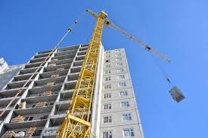 | В соответствии с поручением председателя Могилевского областного исполнительного комитета от 6 июля 2020 г. № 91-поручение и в целях профилактики производственного
травматизма, создания здоровых и безопасных условий труда с 6 июля по 6 августа 2020 г. в Шкловском районе проводится «Месячник безопасного труда в строительных организациях».
Обращаем внимание руководителей, других должностных лиц, иных работников строительных организаций, физических лиц, выполняющих работы в строительных организациях по гражданско-правовым договорам, на безусловное соблюдение требований законодательства и нормативных правовых актов по охране труда.
Правила по охране труда при выполнении строительных работ, утвержденные постановлением Министерства труда и социальной защиты Республики Беларусь и Министерства архитектуры и строительства Республики Беларусь 31.05.2019 № 24/33, устанавливают требования по охране труда при выполнении строительных работ и связанных с ними работ на объектах строительства.
Указанные правила распространяются на работодателей независимо от их организационно-правовых форм и форм собственности, осуществляющих строительную деятельность.

Управление по труду, занятости
и социальной защите Шкловского
райисполкома

